采购需求
前提：本章采购需求中标注“★”号的条款为本次磋商采购项目的实质性要求，供应商应全部满足。“▲”的条款为本次采购项目的重要参数。

一、项目概述
对本项目养护的公路范围：省道S471东区段11.205公里，县道桐银路东区段7.021公里、县道银河路东区段1.852公里，县道双弄路16.656公里，共计36.734公里。

二、项目清单：
包号 | 品目号 | 标的名称 | 所属行业
01包 | 1-1 | 管养省道、县道公路日常养护服务 | 其他未列明行业

★三、技术、服务要求：
项目服务内容包括：项目范围内所有公路的日常养护（包括日常巡查、日常保养和小修）、路产路权维护、抢险及应急处置、极端天气应对、公路信息报送以及采购人临时安排的涉路简单事项。
（一）日常巡查。日常巡查是为及时发现公路及其附属设施损坏、污染及其他影响正常通行的情况，开展的日常检查、查看工作。日常巡查内容包括：路基（路肩、边坡、排水设施、防护及支挡结构、涵洞等）、路面、桥梁（包括对银江大桥等桥梁进行管养）、隧道、交通安全及服务设施、绿化、公路灾害与突发事件（水灾、冰雪灾害、地质灾害、交通事故、侵占与破坏路产路权等）。日常巡查要求：日常巡查应全范围不少于1次/日；极端天气条件应在预警前、预警过程中、预警后分别开展重点路段巡查；对特殊路段、重点时段、重要节假日、重大活动期间，应加大日常巡查频次。日常巡查可与日常保养工作同时进行，巡查发现的问题应进行处理，并做好记录（记录表参见附件1）；日常保养无法处理的，应采取临时措施，立即上报。
（二）日常保养、小修。日常保养是对农村公路及其所属设施经常进行清洁、整理等维护保养的作业。小修是对农村公路及其所属设施的轻微损坏进行的修补。
公路日常保养、小修工作内容表

工作项目 | 日常保养 | 小修
路基 | 1.整理路肩、边坡，修剪路肩草，清除杂物、保持路容整洁。  2.路肩培土加固，保持路肩横坡适度。  3.整理边坡，修理护肩带及分隔带缘石。  4.疏通边沟、排水沟、截水沟，清理集中井、渗水坑，保持排水系统畅通。  6.清理碎落石、明洞、棚洞、泥石流渡槽堆积物。  7.调查路基病害。 | 1.局部修理挡土墙、路肩墙、护面墙、护坡、泄水槽、排水系统等砌体（含勾缝），总量在5m³/年.km以内。  2.修理圬工构造物的变形缝、泄水孔。  3.填补路基小型缺口，消除零星坍方，轻微翻浆沉降处理，总量在50 m³/年.km以内。  4.局部处治泥结碎石路面沉陷、翻浆，总量在100 m³/年.km以内。  5.小段开挖土质边沟、截水沟，总量在100m/年.km以内。
路面 | 1.清除路面杂物、泥土，保持路面整洁，每周清扫不少于一次。  2.排除路面积水、积雪、积冰、积砂，铺防滑防冻材料。  3.清理、养护水泥混凝土路面接缝。  4。处理沥青路面拥包、泛油以及与其他路面的接头。  5.加扫砂石路面面砂、洒水，刮平波浪、修理磨耗层。  6.修理路缘石。  7.路面调查，巡视查路、查灾。 | 1.水泥混凝土路面破碎板、断角、裂缝、错台、唧泥、边角剥落、接缝料损坏、坑洞、拱起等病害的局部修理；局部翻修基层。  2.沥青路面龟裂、裂缝、坑槽、松散、沉陷、车辙、波浪拥包、泛油等病害的处理。  3.砂石路面路拱不适、沉陷、波浪搓板、车辙、坑槽、露骨等病害的处理，修理磨耗层。  4.修理桥头轻微跳车。
桥梁  隧道  涵洞 | 1.清除污泥、积雪、杂物，保持桥面、隧道内及洞口清洁。  2.疏通涵洞。  3.养护伸缩缝、支座，疏通泄水孔。  4.对桥涵、隧道进行日常养护和经常检查。 | 1.修补桥面裂缝、栏杆、扶手、泄水孔、伸缩缝、支座、桥面的局部轻微损坏。  2.修补墩、台、河床铺底和防护  3.对桥涵、隧道进行日常养护和圬工的微小损坏，总量在1m³/年.Km以内。  4.修理涵洞和进出口的轻微损坏，总量在1m³/年.Km以内。  5.通道局部维修和疏通，修理排水沟。  6.清除隧道洞口碎落岩石，总量50m³/年.Km以内。  7.局部修理隧道圬工接缝和处理渗漏水。
特大桥  大 桥 | 1.清除桥面、人行道杂物、污泥、积雪，保持桥面清洁。  2.养护伸缩缝、支座，疏通清理泄水孔，封堵桥面裂缝，桥面铺撒防滑防冻材料。  3.养护、维修调治构造物及防护工程，清除防护工程杂物、杂草，保持整洁。  4.对桥梁进行经常检查，洪水、地震、船舶撞击后及时检查墩台、基础等受损情况。 | 1.局部修补栏杆，油漆栏杆。  2.桥面局部裂缝修补。  3.修理伸缩缝、泄水孔。  4.局部修复、更换栏杆。
绿化 | 1.对行道树和分隔带绿化修剪、喷药、除虫、施肥、浇水。  2.除草、松土、树干刷白。 | 整个维护期（12个月）缺株补置10株以内。
沿线设施 | 1.维护标志标牌、里程碑、百米桩、界牌、轮廓标等交通安全设施。  2.危险路段设立临时警示标志，检查交通标志、标牌丢失损坏情况。 | 1.局部油漆粉刷标志牌、里程碑、百米桩、界牌、轮廓标等设施，修理其轻微损坏。  2.更换柱式护栏或警示桩、百米桩2根/年.km。  3.更换界牌1块、路缘石5m/年.km以内。  4.补划局部路面标线。
养护站  房 屋 | 1.清理排水沟管、供水管道。  2.保持房屋室内外及周围环境整洁、美观，场地排水畅通。  3.定期检查沥青、油料、材料库房的安全情况及消防设施，并定期补充、更换。  4.搞好班组规范化建设，规范填写养护资料。 | 1.修理房屋、围墙微小损坏，定期油漆、粉刷房屋及围墙。  2.个别门窗修理，更换玻璃、门锁。  3.更换维修小型水管、水龙头等小五金，屋面的部分修理。
（三）路产路权维护。对破除、开沟、开挖、填埋公路的行为及时进行制止并拍照或录像取证；对以路为市、打谷晒粮、违规堆放等现象进行制止并拍照或录像取证；对人为故意损坏波形护栏等公路沿线设施的行为进行制止并拍照或录像取证；对货运车辆抛洒滴漏、超限超载的违法行为进行拍照或录像取证；对未经审批砍伐行道树的违法行为进行制止并拍照或录像取证；对交通事故造成的路面、路基、边沟、护栏损毁进行拍照或录像取证。
（四）抢险及应急处置。制订道路应急抢通预案（包括地质灾害、极端天气灾害、突发重大交通事故等应急抢通预案）；突发事件应急处置应做到“快速反应、准备充分，组织有力、处置得当，最大限度降低灾害损失”。储备必要的抢险物资，机械设备等；出现道路险情时，以“抢通保畅”第一要务，全力排除险情。
（五）极端天气应对 。极端天气包括冰雪天气、雾天天气、暴雨天气、雷雨天气、高温天气等。要根据不同的极端天气，针对性地制订具有可操作性的应对预案，科学合理地采取应对措施，保通保畅。
（六）雨季防汛。雨前雨中雨后开展巡查，及时清除坍方、塌方、落石、倒伏树木等影响通行障碍物。单个坍方、塌方点工程量3立方米以下的由供应商负责清理。单个坍方、塌方点超过3立方米的，供应商要及时报告采购人，做好现场安全警示，并清理出通行便道，保障道路畅通；坍方、塌方的清理由双方另行协商，优先由供应商承担，或由采购人按程序安排第三方清理。及时清理因雨水冲刷堆积在边沟内的泥土、砂石、杂草、垃圾，保持排水顺畅，因边沟堵塞雨水漫溢公路造成公路损害的由供应商承担责任。
（七）公路信息报送。建立公路信息报送机制；路况信息，每天报送采购人；侵占、损坏路产路权的信息，在发现后的第一时间分别报送采购人及市级交通综合行政执法机构。
质量标准及服务要求：
1. 供应商应严格按照《公路养护技术规范》、《农村公路养护技术规范》（JTG/T5190-2019）、《公路路基养护技术规范》、《公路沥青路面养护技术规范》、《公路水泥混凝土路面养护技术规范》、《公路桥梁养护技术规范》、《公路养护安全作业规程》进行养护作业和本合同涉及所有服务内容。对管养公路实行立体养护，保证路面平整、无坑槽，路面清洁，路肩整洁，边沟、涵洞畅通无堵塞，并对桥梁结构进行日常检查养护，保持桥面平整、泄水孔畅通、搭接顺适及结构完好；保持边坡稳定，绿化修剪整齐，美观顺适，并在11月中旬进行行道树石灰粉刷。
2.公路劳动强度必须达到定额标准，节假日有三分之一以上养护人员上路巡查、养护作业，供应商应根据实际情况及采购人要求制定月度、季度、年度养护计划，并报送采购人。
3.供应商应对养护队伍进行规范化、企业化管理，制定完善各项管理制度和各项应急预案，完善各种报表、上墙制度及图表，认真详细做好各种记录，按时报送养护计划及养护质量报表，交通流量统计表、财务报表等采购人要求提供的公路养护相关数据报表。
4.供应商应制定和完善自然灾害防御预案，对公路水毁、灾情、险情及重大交通事故及时采取措施，并及时上报采购人。应建立公路抢险应急队伍，配备必要的防汛抢险物资和机械设备，做好管养公路抢险保通工作。

附件一：
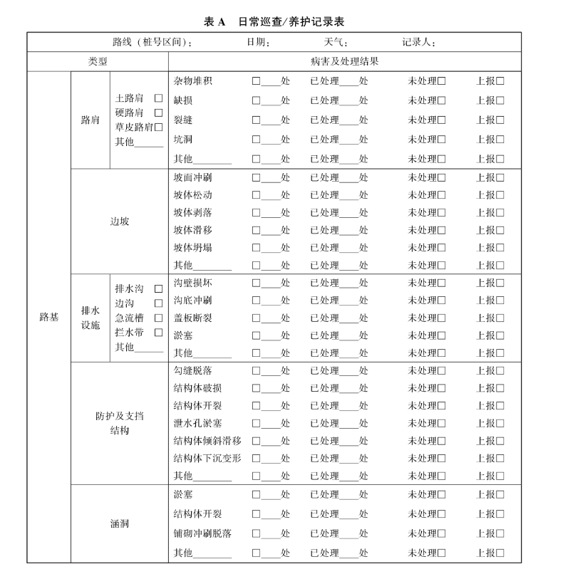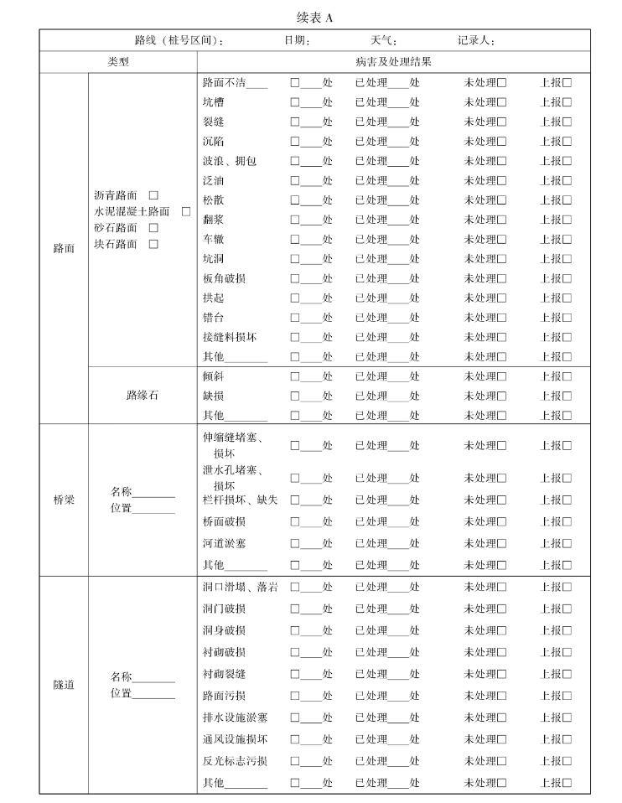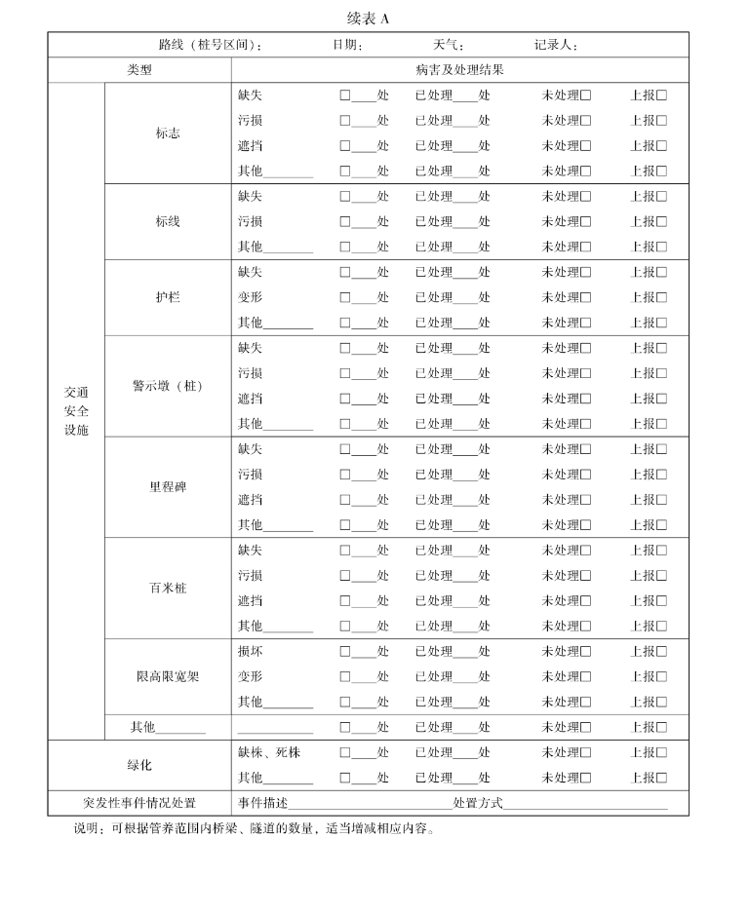

★四、商务要求：
1、养护期：合同签订后365天，本次采购预算为1年服务预算，在次年政府财政预算能保障的情况下，采购人可续签不超过两年的采购合同，在当年考核通过后，续签下一年的服务协议，合同一年一签。
2、服务地点:东区
3、付款方法和条件：
3.1支付方式：分期付款
3.2付款条件说明：按月支付，该项目养护需要的工具、小修中需要的材料等均包含在供应商报价中。
4、履约验收：
4.1验收交付标准和方法：按国家有关规定、采购文件的质量要求和技术指标、成交人的响应文件及承诺以及合同约定标准进行验收。其他未尽事宜将按照《财政部关于进一步加强政府采购需求和履约验收管理的指导意见》(财库(2016)205号)规定的标准、方法和内容进行验收。
4.2履约验收方案
1）验收组织方式：自行验收
2）是否邀请本项目的其他供应商：否
3）是否邀请专家：否
4）是否邀请服务对象：否
5）是否邀请第三方检测机构：否
6）履约验收程序：一次性验收
7）履约验收时间：供应商提出验收申请之日起15日内组织验收
8）验收组织的其他事项：无
9）技术履约验收内容：按照本项目采购文件中“技术、服务要求”及成交人响应文件进行验收。
10）商务履约验收内容：按照本项目采购文件中“商务要求”及成交人响应文件进行验收。
11）履约验收标准：如出现未在采购文件中明确规定的，以国家或行业相关标准为准。如采购双方如对质量要求和技术指标的约定标准有相互抵触或异议的事项，由采购人在采购文件与响应文件中按质量要求和技术指标、行业标准比较优胜的原则确定该项的约定标准进行验收。如出现争议，在场验收人员无法确定的，委托第三方质检机构进行检测，检测费用由成交人垫付，最终验收标准以检测结果为准，如检测合格由采购人承担检测费用，如检测不合格由成交人承担。验收的主要依据如下:（1）国家相关的法律法规；（2）国家或行业相关标准规范；（3）本项目采购文件、成交人响应文件；（4）项目合同及其附件；（5）其他相关文件资料。
12）履约验收其他事项：无
5、成本补偿和风险分担约定：
5.1在合同有效期内，任何一方因不可抗力事件导致不能履行合同，则合同履行期可延长，其延长期与不可抗力影响期相同。
5.2不可抗力事件发生后，应立即通知对方，并寄送有关权威机构出具的证明。
5.3不可抗力事件延续20天以上，双方应通过友好协商，确定是否继续履行合同。
6、违约责任
6.1成交人未在约定的交付期限内完成交付的，每逾期一日，应按照合同金额的0.3‰向采购人支付违约金。
6.2成交人提供服务未验收合格的，从未验收合格之日起至验收合格之日止，成交人应按照合同金额的每日0.3‰向采购人支付违约金。
6.3成交人应严格履行合同约定，不得擅自解除和变更合同。若因成交人擅自解除或变更合同造成采购人经济损失的，成交人应支付合同金额20%的违约金。
7、解决争议的方法:
7.1因合同引起的或与本合同有关的任何争议，由双方当事人协商解决:也可以向有关部门申请调解。协商或调解不成，当事人可依照有关法律规定将争议向人民法院起诉。
7.2纠纷受理法院: 四川省攀枝花市东区人民法院。
7.3上述过程发生的费用(诉讼费、保全费、胜诉方律师代理费等)由败诉方承担。
7.4在进行法院审理期间，除提交法院审理的事项外，合同仍应继续履行。

五、其他要求：
- 供应商需针对本项目提供技术服务方案内容包括但不限于①项目现场估况描述分析；②绿化养护现况及养护难点、重点的分析；③项目管理机构设置；④管护档案管理制度。
- 供应商需针对本项目提供特殊事务管护措施内容包括但不限于①特殊天气管护措施；②重大迎检活动措施；③森林防灭火配合措施；④临时事务实施方案。
- 供应商需针对本项目提供环境保护及文明施工管理体系与措施内容包括但不限于①环境保护措施；②现场文明施工措施；③对处理噪音、污物等技术措施；④技术及管理措施。
- 供应商需针对本项目提供质量管理体系及应急措施内容包括但不限于①质量目标；②质量保证体系；③质量管理具体措施、工程；④质量保修措施。
5、供应商需针对本项目提供安全管理体系与措施内容包括但不限于①安全管理制度；②安全保证措施；③安全教育及培训；④安全应急预案。

